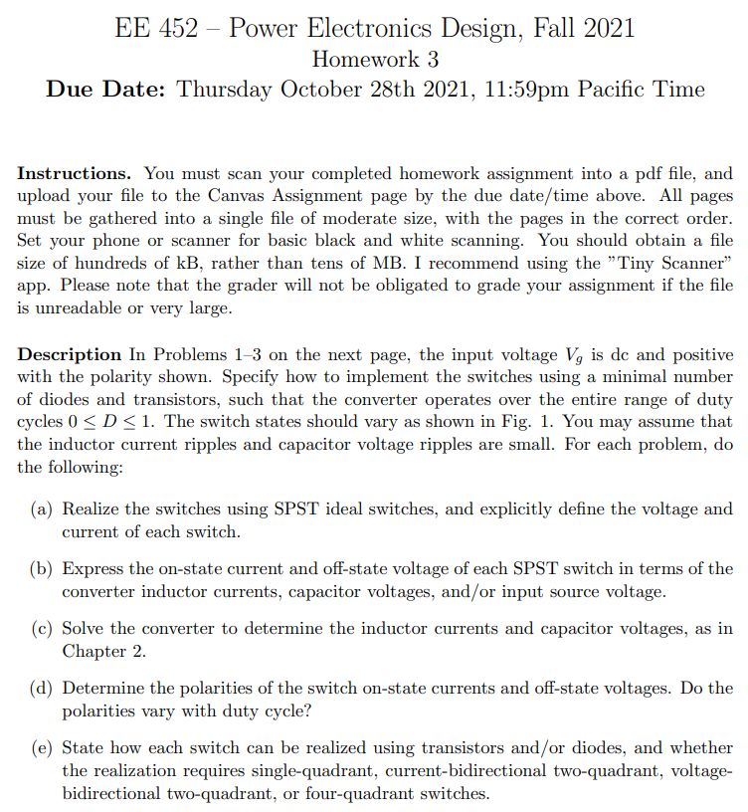
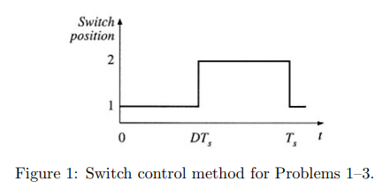

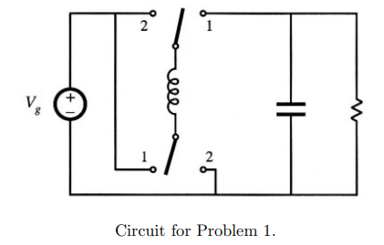

a.)
Switch Position | Voltage | Current
1
1
1
1
2
2
2
2

b.)

c.)

d.)

e.)
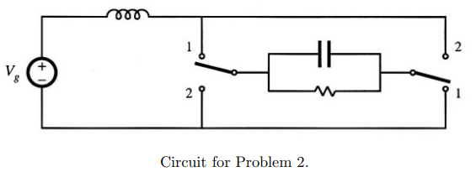

a)
Switch Position | Voltage | Current
1
1
1
1
2
2
2
2

b.)

c.)

d.)

e.)
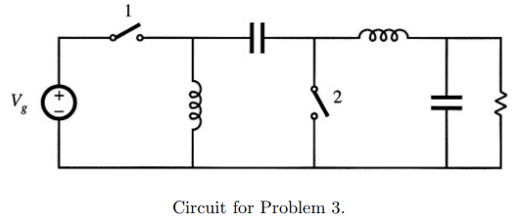

a)
Switch Position | Voltage | Current
1
1
1
1
2
2
2
2

b.)

c.)

d.)

e.)

